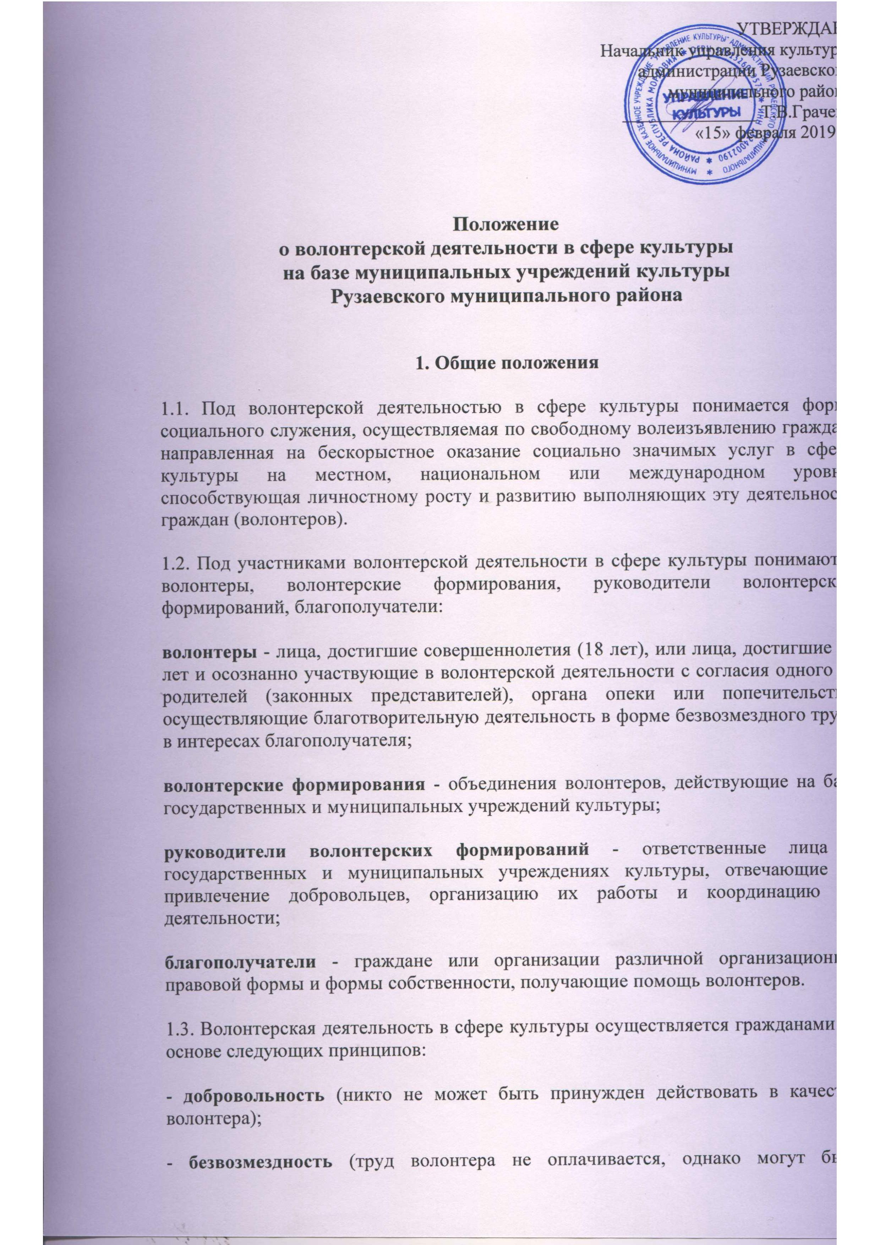

УТВЕРЖДАЮ

Начальник управления культуры

администрации Рузаевского

муниципального района

_______________ Т.В.Грачева

«15» февраля 2019 г.

**Положение**

**о волонтерской деятельности в сфере культуры**

**на базе муниципальных учреждений культуры**

**Рузаевского муниципального района**

**1. Общие положения**

1.1. Под волонтерской деятельностью в сфере культуры понимается форма социального служения, осуществляемая по свободному волеизъявлению граждан, направленная на бескорыстное оказание социально значимых услуг в сфере культуры на местном, национальном или международном уровне, способствующая личностному росту и развитию выполняющих эту деятельность граждан (волонтеров).

1.2. Под участниками волонтерской деятельности в сфере культуры понимаются волонтеры, волонтерские формирования, руководители волонтерских формирований, благополучатели:

**волонтеры** - лица, достигшие совершеннолетия (18 лет), или лица, достигшие 14 лет и осознанно участвующие в волонтерской деятельности с согласия одного из родителей (законных представителей), органа опеки или попечительства, осуществляющие благотворительную деятельность в форме безвозмездного труда в интересах благополучателя;

**волонтерские формирования** - объединения волонтеров, действующие на базе государственных и муниципальных учреждений культуры;

**руководители волонтерских формирований** - ответственные лица в государственных и муниципальных учреждениях культуры, отвечающие за привлечение добровольцев, организацию их работы и координацию их деятельности;

**благополучатели** - граждане или организации различной организационно-правовой формы и формы собственности, получающие помощь волонтеров.

1.3. Волонтерская деятельность в сфере культуры осуществляется гражданами на основе следующих принципов:

- **добровольность** (никто не может быть принужден действовать в качестве волонтера);

- **безвозмездность** (труд волонтера не оплачивается, однако могут быть компенсированы расходы волонтера, связанные с его деятельностью: командировочные расходы, затраты на транспорт и другие);

- **добросовестность** (волонтер, взявший на себя обязательство выполнить ту или иную волонтерскую деятельность, должен довести ее до конца);

- **законность** (деятельность волонтера не должна противоречить законодательству Российской Федерации).

**2. Цели и задачи волонтерской деятельности в сфере культуры**

2.1. Волонтерская деятельность в сфере культуры осуществляется в целях:

- поддержки общественно значимых социокультурных инициатив, проектов и программ, в том числе в рамках детского и молодежного движения;

- сохранения и развития культурных традиций, пропаганды культурных ценностей на федеральном и региональном уровнях;

- содействия развитию творческого потенциала граждан, в том числе детей и молодежи;

- охраны и должного содержания зданий, объектов и территорий, имеющих историческое, культовое, культурное значение;

- предоставления возможности гражданам проявить себя, реализовать свой потенциал и получить заслуженное признание посредством их вовлечения в социокультурную практику.

2.2. К задачам волонтерской деятельности в сфере культуры относятся:

- создание условий для интеграции направлений работы волонтерских формирований в деятельность муниципальных учреждений культуры Рузаевского муниципального района;

- мотивирование членов волонтерского формирования на базе муниципальных учреждений культуры Рузаевского муниципального района (далее - Формирования) к активному участию в его проектах и программах;

- обучение граждан, в том числе молодежи, определенным трудовым навыкам и стимулирование профессиональной ориентации и профессионального развития;

- получение навыков самореализации и самоорганизации для решения социокультурных задач;

- гуманистическое воспитание, распространение идей и принципов социокультурного развития среди населения;

- сохранение и популяризация объектов культурного наследия, расположенных на территории Рузаевского муниципального района и Республики Мордовия.

**3. Направления и формы волонтерской деятельности в сфере культуры**

3.1. Основными направлениями волонтерской деятельности в сфере культуры являются:

- содействие сохранению объектов культурного наследия и развитию культурного потенциала Рузаевского муниципального района путем оказания волонтерской помощи муниципальным учреждениям культуры Рузаевского муниципального района;

- создание положительного имиджа муниципальных учреждений культуры Рузаевского муниципального района и общественное признание их деятельности путем пропаганды достигнутых результатов;

- организация акций в поддержку проектов и программ вышеуказанных учреждений;

- оказание благотворительной помощи учреждениям с целью укрепления их материально-технической базы и реализации различных проектов и программ;

- посильное участие в мероприятиях, связанных с охраной и реставрацией объектов историко-культурного наследия Рузаевского муниципального района;

- информационное обеспечение мероприятий, проводимых в государственных и муниципальных учреждениях культуры Рузаевского муниципального района, в том числе и на объектах культурного наследия.

3.2. Волонтерская деятельность в сфере культуры имеет следующие формы: разовые мероприятия и акции, проекты и гранты, целевые программы, лагеря, благотворительные сезоны, осуществление благотворительной помощи на постоянной основе.

3.3. Формирования могут реализовывать иные направления деятельности и использовать в своей работе иные формы, не противоречащие законодательству Российской Федерации, Республики Мордовия, другим нормативным правовым актам, а также уставам учреждений.

**4. Организация деятельности волонтерского формирования**

4.1. Формирование создается по решению руководителя муниципального учреждения культуры Рузаевского муниципального района (далее - Учреждения).

4.2. В своей деятельности Формирование руководствуется:

- действующим законодательством Российской Федерации;

- уставом Учреждения;

- планом работы Учреждения;

- локальными актами Учреждения;

- Положением о Формировании.

4.3. Положение о конкретном Формировании разрабатывается на основании устава Учреждения, настоящего Положения и утверждается руководителем Учреждения.

4.4. Для вступления в Формирование волонтер подает заявление согласно приложению к настоящему Положению. Решение о приеме волонтера для участия в деятельности Формирования принимает непосредственно руководитель Формирования. Информация о волонтерах в составе Формирования размещается на официальном сайте Учреждения и является общедоступной.

4.5. Волонтеры в составе Формирования участвуют в мероприятиях на безвозмездной основе. При проведении мероприятий Формирования могут привлекаться внебюджетные средства Учреждения, полученные от основных видов деятельности, оказания платных услуг, целевых поступлений от физических и юридических лиц, выделенных на цели развития коллектива, а также добровольных пожертвований.

4.6. Деятельность Формирования определяется планом работы, утверждаемым руководителем Формирования по согласованию с руководителем Учреждения.

4.7. Творческо-организационная работа Формирования предусматривает:

- привлечение в коллектив участников на добровольной основе в свободное от работы (учебы) время;

- организацию и проведение обучающих занятий;

- мероприятия по созданию в коллективе творческой атмосферы; добросовестное выполнение участниками поручений, воспитание бережного отношения к имуществу Учреждения;

- участие в общих проектах, программах и акциях Учреждения, в культурной и общественной жизни Рузаевского муниципального района и Республики Мордовия;

- проведение не реже одного раза в квартал и в конце года общего собрания с подведением итогов работы;

- накопление методических материалов, а также материалов, отражающих деятельность Формирования (планы, отчеты, альбомы, макеты, программы, афиши, рекламы, буклеты, фото-, кино-, видеоматериалы и т.д.).

4.8. Контроль за деятельностью Формирования осуществляет руководитель Учреждения.

4.9. Непосредственное руководство Формированием осуществляет руководитель Формирования, который назначается руководителем Учреждения. Руководитель Формирования принимается на работу и освобождается от нее в порядке, установленном действующим законодательством.

4.10. Руководитель Формирования несет персональную ответственность за организацию и содержание его деятельности, результаты работы.

4.11. Руководитель Формирования:

- проводит набор волонтеров в составе Формирования с учетом личной инициативы граждан;

- составляет и корректирует план работы Формирования с учетом возможностей и интересов его членов;

- направляет деятельность Формирования в созидательное русло, обеспечивая его активное участие в мероприятиях Учреждения и других учреждений в соответствии с планом работы;

- осуществляет творческие контакты с другими Формированиями;

- ведет в коллективе регулярную творческую и просветительскую работу на основе утвержденного плана;

- представляет годовой отчет о деятельности Формирования с анализом достижений и недостатков, с предложениями об улучшении его работы;

- составляет другую документацию в соответствии с уставом Учреждения, правилами внутреннего трудового распорядка, договором с руководителем Учреждения и Положением о Формировании;

- постоянно повышает свой профессиональный уровень, участвует в мероприятиях по повышению квалификации не реже 1 раза в 3 года.

**5. Права и обязанности волонтеров**

5.1. Волонтер в составе Формирования имеет право:

- выбрать то направление и ту форму волонтерской деятельности в сфере культуры, которые отвечают его личностным потребностям и интересам;

- получать всю необходимую информацию, оборудование, а также материальные средства для выполнения поставленных перед ним задач;

- вносить предложения при обсуждении форм и методов осуществления волонтерской деятельности в сфере культуры;

- на признание и благодарность за свой труд;

- на получение дополнительных знаний, необходимых волонтеру для выполнения возложенных на него задач;

- отказаться от выполнения задания (с объяснением уважительной причины);

- прекратить свою волонтерскую деятельность.

5.2. Волонтер обязан:

- четко и добросовестно выполнять порученную ему деятельность;

- знать, уважать и следовать принципам волонтерской деятельности в сфере культуры;

- следовать инструкциям, выданным ему во время прохождения инструктажа;

- беречь материальные ресурсы, предоставленные Учреждением для выполнения волонтерской деятельности;

- уведомить Учреждение о своем желании прекратить волонтерскую деятельность.

**6. Права и обязанности руководителя волонтерского формирования**

6.1. Руководитель Формирования на базе Учреждения имеет право:

- вносить предложения по улучшению, совершенствованию деятельности Формирования;

- получать всестороннюю помощь и поддержку от Учреждения;

- устанавливать творческие контакты с другими учреждениями культуры, учреждениями дополнительного образования, общеобразовательными учреждениями, иными учреждениями, а также общественными организациями для реализации совместных волонтерских проектов и программ;

- знакомиться с работой аналогичных Формирований и перенимать их опыт работы;

- изменять содержание деятельности в зависимости от интересов и склонностей участников.

6.2. Руководитель Формирования обязан:

- вести учет волонтеров в составе Формирования;

- вести журнал учета работы деятельности Формирования, а также другой документации в соответствии с уставом Учреждения, правилами внутреннего трудового распорядка;

- способствовать созданию условий личностной самореализации волонтеров в составе Формирования, в том числе за счет организации участия в акциях, мероприятиях, смотрах, конкурсах, фестивалях различного уровня;

- воспитывать у волонтеров бережное отношение к помещениям, оборудованию, инструментам и материалам Учреждения;

- обеспечивать безопасность волонтеров в ходе реализации мероприятий.

**7. Права и обязанности учреждения,**

**на базе которого действует волонтерское формирование**

7.1. Учреждение имеет право:

- получать от руководителя Формирования отчеты о проделанной работе;

- требовать уважительного отношения к персоналу и имуществу;

- предоставлять возможность для получения волонтерами дополнительной подготовки, необходимой для успешного осуществления их деятельности;

- отказаться от услуг отдельного волонтера при невыполнении им порученного задания, нарушении дисциплины, некорректном поведении.

7.2. Учреждение обязано:

- создать волонтерам в составе Формирования все необходимые условия труда;

- разъяснять волонтерам их права и обязанности;

- обеспечить безопасность волонтеров в ходе пребывания в Учреждении и за его пределами при проведении мероприятий;

- предоставить волонтерам необходимую для выполнения ими заданий информацию о деятельности Учреждения;

- разрешать конфликтные ситуации, возникающие в процессе волонтерской деятельности;

- проводить семинары и тренинги, необходимые для выполнения определенного вида волонтерской деятельности.

**8. Мотивация волонтеров и руководителей волонтерских формирований к участию в волонтерской деятельности в сфере культуры**

8.1. С целью обеспечения системы мотивации волонтеров к волонтерской деятельности в сфере культуры, а также руководителей волонтерских формирований на базе муниципальных учреждений культуры Рузаевского муниципального района к организации данной работы предусматриваются следующие мероприятия:

- выявление и поощрение руководителей и членов лучших волонтерских формирований;

- организация и проведение культурно-развлекательных мероприятий для волонтеров в рамках Дня волонтера и Дня работника культуры;

- организация и проведение обучающих семинаров и тренингов для волонтеров в сфере культуры по различной проблематике;

- рекомендация и содействие участию волонтеров в региональных, всероссийских и международных конкурсах и мероприятиях для волонтеров.

8.2. По мере развития волонтерского движения могут быть выработаны дополнительные формы мотивации волонтеров и руководителей волонтерских формирований на базе муниципальных учреждений культуры Рузаевского муниципального района.

Приложение  
к Положению о волонтерской  
деятельности в сфере культуры на базе  
муниципальных учреждений культуры

Рузаевского муниципального района

Директору МБУК

______________________

______________________  
от____________________

(Ф.И.О.)

заявление

Прошу Вас зарегистрировать меня в качестве волонтера.

О себе сообщаю следующее:

ФИО (полностью)_____________________________________________________________  
Дата рождения________________________________________________________________  
Место учебы/работы___________________________________________________________  
Домашний адрес______________________________________________________________  
Контактные телефоны_________________________________________________________  
Адрес электронной почты______________________________________________________

Я согласен(на) на обработку моих вышеуказанных персональных данных администрацией МБУК ____________________________________________ с целью ведения статистического учета зарегистрированных волонтеров и предоставления отчетности.

Я согласен(на), что мои персональные данные будут ограниченно доступны представителям государственных, муниципальных органов власти в рамках действующего законодательства.

    Дата                                                            Подпись